# 如何配置防火墙支持SNMP

1. 首先在接口上启用SNMP

需要防火墙被访问的接口上启用SNMP。进入菜单项“系统管理/网络/接口”，在相应的接口上开启snmp。

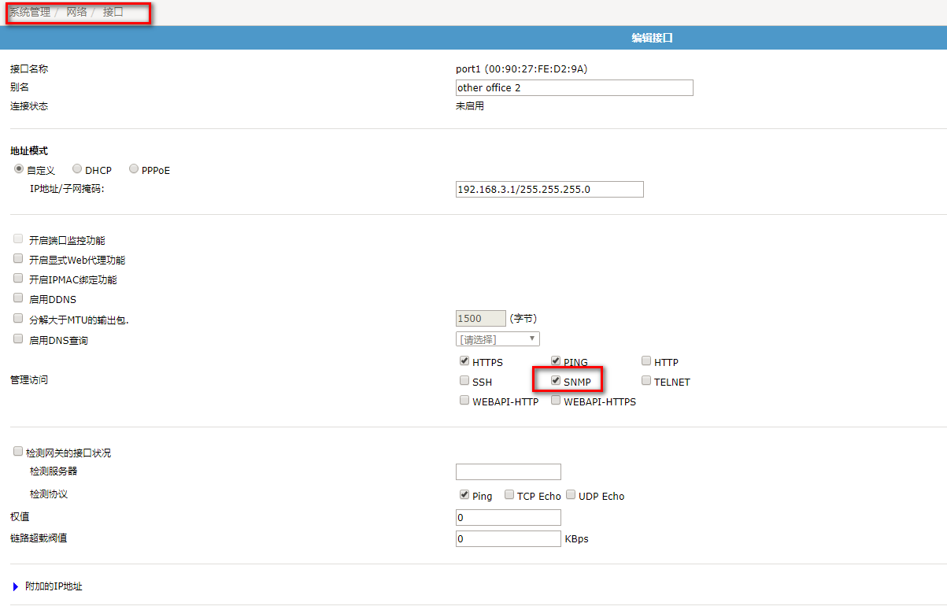

1. 在系统中启用SNMP服务。进入菜单“系统管理/配置/snmp”，选择启用snmp代理

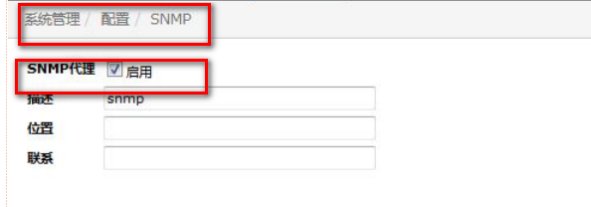

1. 添加共同体名，进入菜单“系统管理/配置/snmp”，选择“创建”

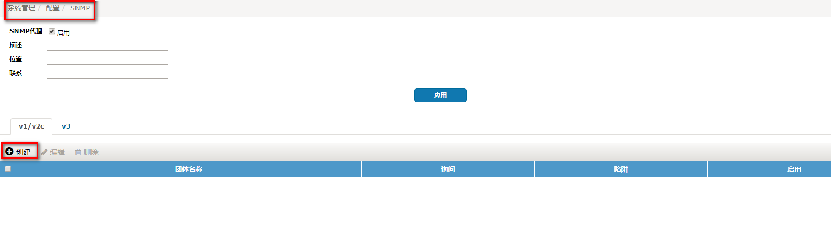

设置共同体名，如下图所示，设置为public。

